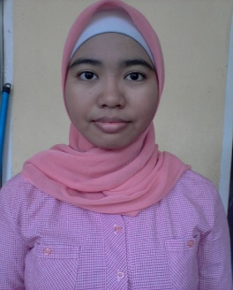
RIWAYAT HIDUP
Novyanti S. Yunus, dilahirkan pada tanggal 11 November 1987 di Bulukumba, Sulawesi Selatan. Anak ketiga dari pasangan Muh. Saleh Yunus, SE dan St. Aminah Ahmad. Menamatkan pendidikan Sekolah Dasar Negeri Labuang Baji I Makassar tahun
1999 dan Sekolah Lanjutan Tingkat Pertama Negeri 3 Makassar pada tahun 2002, kemudian pada tahun yang sama melanjutkan pendidikan ke Sekolah Lanjutan Tingkat Atas YP PGRI 3 Makassar pada Jurusan Ilmu Pengetahuan Alam ( IPA ) dan tamat pada tahun 2005. Pada tahun 2006 tercacat sebagai mahasiswa Administrasi Pendidikan Fakultas Ilmu Pendidikan Universitas Negeri Makassar. Selama mahasiswa, pernah aktif dalam organisasi intra kampus, yakni sebagai salah satu Pengurus HIMA AP FIP UNM periode 2008-2010.

